TÖRTÉNELEM

**É R E T T S É G I V I Z S G A • 2 0 2 4 . m á j u s 8 .**

**KÖZÉPSZINTŰ ÍRÁSBELI VIZSGA**

**2024. május 8. 9:00**

Időtartam: 180 perc

|  |  |
| --- | --- |
| Pótlapok száma | |
| Tisztázati |  |
| Piszkozati |  |

**OKTATÁSI HIVATAL**

Történelem Nat2020

**Fontos tudnivalók**

**Egyértelmű válaszokat** adjon, **egyértelmű jelöléseket** alkalmazzon – javítás esetén is!

Válaszaiban **a lényeg** megfogalmazására törekedjen, **ne lépje túl a rendelkezésre álló kipontozott helyet**!

**Csak annyi válaszelemet írjon, amennyit a feladat kér!** (Ha többet ír, a beírás sorrendjében értékeljük válaszait.)

Kérjük, **kék színű** tollat használjon!

# A feladatok megoldásakor tartsa szem előtt az alábbi javaslatokat!

* Olvassa el figyelmesen a feladatokat!
* Kövesse figyelmesen a feladatlap utasításait!
* Tudatosítsa, hány részfeladatból áll a feladat, és oldja meg az összeset!
* Tanulmányozza a feladatokhoz kapcsolódó forrásokat (kép, ábra, szöveg, térkép)!
* Válaszait gondos mérlegelés után, lehetőleg javítás nélkül írja le!
* A feladatok megoldásához használhatja a megengedett segédeszközöket: a középis- kolai történelmi atlasz térképeit és a helyesírási szótárt. Ügyeljen a pontos helyesírásra!

# Javaslatok a szöveges, kifejtendő feladatok kidolgozásához:

1. Helyezze el időben és térben a feladatban megjelölt problémát!
2. Használja fel a feladat megértéséhez a forrásokat, illetve a középiskolai történelmi atlaszt!
3. Gyűjtse össze azokat az általános fogalmakat (pl. fejlődés, változás, termelés), illetve az adott korszakhoz kapcsolódó fogalmakat (pl. várjobbágy, céh, személyi kultusz), melyekkel az adott probléma bemutatható!
4. Építse be fogalmazásába a forrásokból megszerezhető információkat, következtetéseket!
5. Tárja fel a probléma előzményeit, okait, következményeit!
6. Építse be mondanivalójába önálló ismereteit, nézőpontját, véleményét!
7. Ha szükséges, készítsen vázlatot, illetve piszkozatot!
8. Ügyeljen arra, hogy mondatai világosak legyenek!
9. Szerkessze meg szövegét, és figyeljen a helyesírásra is!

# Tájékoztatásul:

Az esszék javításának szempontjai:

* + a feladat megértése,
  + megfelelés a tartalmi követelményeknek,
  + a válasz megszerkesztettsége, logikussága, nyelvhelyessége és helyesírása.

**Eredményes munkát kívánunk!**

1. **EGYSZERŰ, RÖVID VÁLASZT IGÉNYLŐ FELADATOK**
2. **A feladat a kereszténység elterjedésével kapcsolatos.**

**Oldja meg a feladatokat a források és ismeretei segítségével!** (Elemenként 1 pont.)

**Döntse el, melyik helyszínre igaz az állítás! Írja a táblázatba a megfelelő helyszín térképvázlaton jelölt sorszámát!** *Egy mezőbe egy sorszámot írjon! Két sorszám kimarad.*

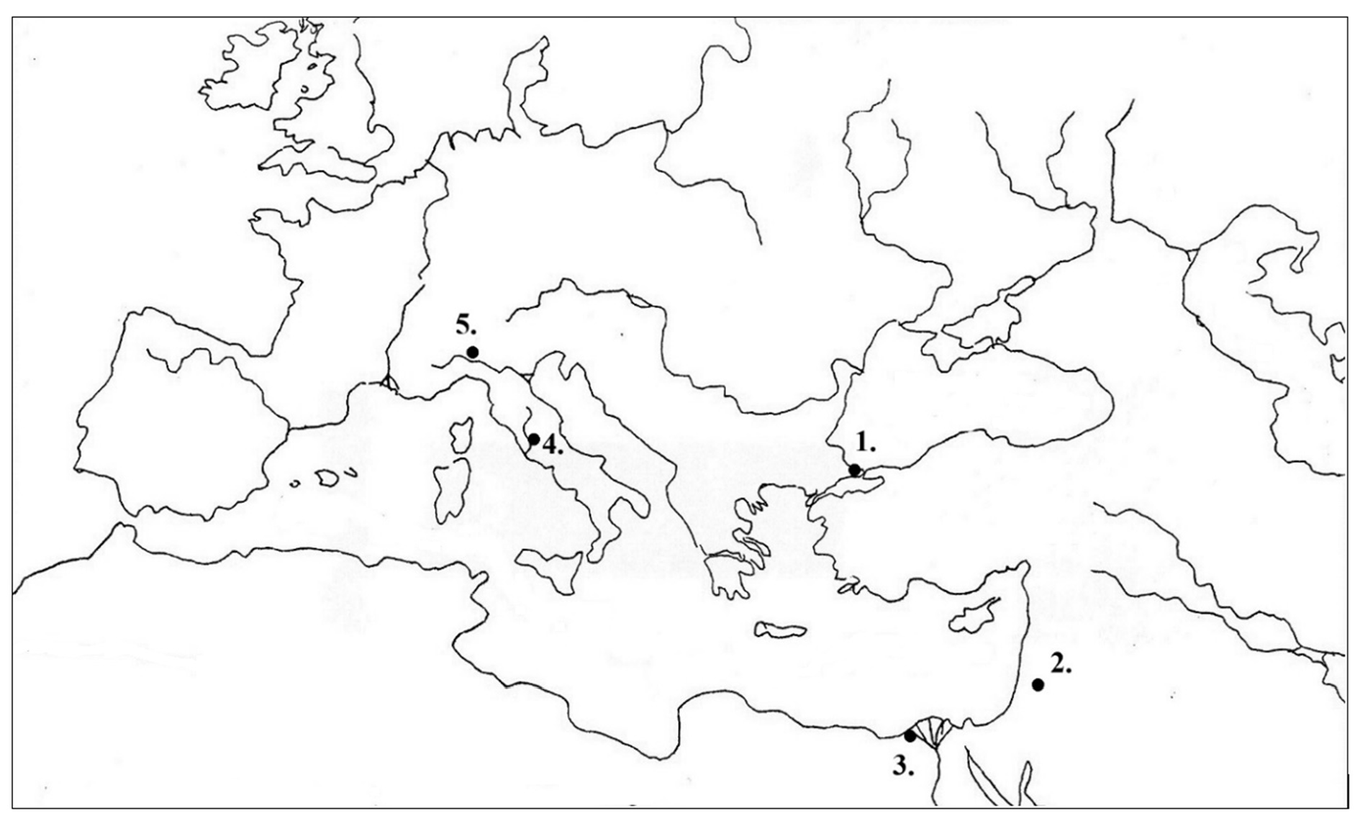

|  |  |
| --- | --- |
| **Állítások** | **Helyszín sorszáma** |
| **a)** Ebben a városban a hagyomány szerint Szent Péter volt az első püspök. | 4 |
| **b)** Jézus halálának és az első keresztény közösség kialakulásának helyszíne. | 2 |
| **c)** A város a nevét alapítójáról, a keresztény vallás gyakorlását engedélyező császárról kapta. | 1 |

# d) Nevezze meg azt a történelmi személyt, akitől a következő idézet származik!

„Mi azt valljuk, hogy az ember a hit által válik igazzá, a törvény szerint tettektől függetlenül. Vajon csak a zsidóké az Isten, s nem a pogányoké is? Bizony a pogányoké is.” *(Egy apostoli levélből)*

4 pont

………………Pál apostol………………….

# A feladat az iszlám vallással és az arab terjeszkedéssel kapcsolatos.

**Oldja meg a feladatokat a források és ismeretei segítségével!** (Elemenként 1 pont.)

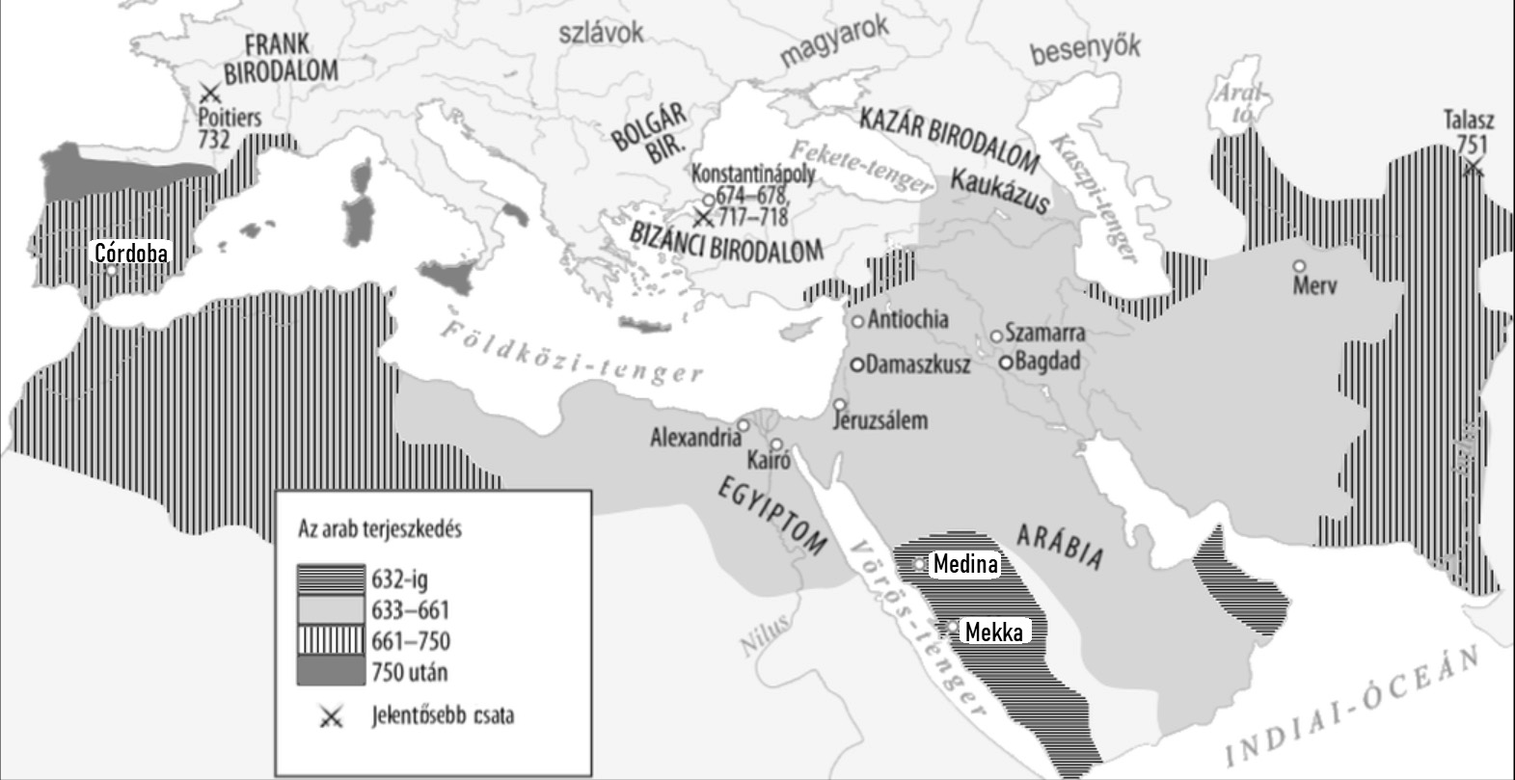

*Az arab hódítás*

* 1. „Ki is vonultak [az arabok] Abdirama nevű királyuk vezetése alatt. […] [Martell] Károly [frank] vezér bátran felsorakoztatta ellenük seregét és fegyverrel szállt velük szembe. Krisztus segítségével ledöntötte sátraikat, megvívta a véres ütközetet, leterítette és megölte királyukat Abdiramát.” *(Egy 8. századi frank történetíró műve)*
  2. „Omar [kalifa] előtt kinyitották a város kapuit, mire bevonult és a Feltámadás templomának [a Jézus sírja helyén épített templomnak] udvarán telepedett meg.” *(Egy 8. századi arab történetíró műve)*
  3. „[Mohamed] mielőtt házába ment volna, körüljárta hétszer vagy ahányszor Isten akarta, a Kábát, és csak azután indult a házába. Amikor eljött küldetésének éve, a ramadán havában szokás szerint elment családjával Hírába [a városhoz közeli barlangba]. Azon az éjjelen, amikor Isten, szolgái iránti könyörületből megtisztelte őt üzenetével, Gábriel elhozta neki Isten parancsát.” *(Egy 8. századi arab történetíró műve)*

# Nevezze meg azokat a településeket, ahol a forrásokban leírt események történtek!

*A térképen szereplő települések közül válasszon!*

1. ……………Poitiers………………….. **b)** ………………Jeruzsálem………………..

**c)** …………Mekka………………..

# Tegye időrendbe a forrásokat a térképvázlat és ismeretei segítségével az azokban leírt események alapján! Írja a források betűjelét a táblázat megfelelő mezőjébe! *Kezdje a leg- korábbival!*

|  |  |  |
| --- | --- | --- |
| **1.** | **2.** | **3.** |
| c | b | a |

4 pont

1. **A feladat Hunyadi Mátyás uralkodásához kapcsolódik.**

**Oldja meg a feladatokat a források és ismeretei segítségével! (**Elemenként 1 pont.)

1. „Azt az egy, igen fontos dolgot […] fejtsétek ki [a pápának], hogy manapság vesze- delmes **[a)]** az egész kereszténység ügye iránt tanúsított hanyagság. És ezt úgy fejtsétek ki, hogy a pápa s a többiek megértsék, mi következhetik ebből. És ha […] valami baj történik, azt ne róhassák fel Magyarország királyának, akin egyáltalán nem múlott a kereszténység megvédése, sőt a mohamedi babona kiirtása. Mi ezentúl szükségképpen azt tesszük, ami helyzetünk szempontjából kevéssé tűnik veszélyes- nek.” *(Mátyás király levele a pápai udvarba küldött követének, 1462)*

# Mire utal Mátyás az A) betűjelű forrásban aláhúzott és a) betűvel jelölt részben? Magyarázza meg saját szavaival!

……………………Oszmán birodalom elleni védelem………………………………

# Karikázza be annak az egyetlen állításnak a sorszámát, amely alátámasztható az A) betűjelű forrásrészletben leírtakkal!

* + 1. Mátyás figyelmeztette a pápát, hogy a keresztény egyházszervezet reformokra szorul.
    2. Mátyás a déli határokon inkább védekezésre rendezkedett be.
    3. Mátyás hittérítőket kért a pápától.

1. „Minthogy Mátyás abban az időben súlyos háborút viselt a csehek ellen, követei nehezen találtak meghallgatásra. Elmondották, hogy bár a királyi címet Corvinusnak már megadta Pál pápa, […] Mátyásnak mégis az az óhaja, hogy apósa, [Podjebrád] György halála után a cseh főurak is válasszák meg őt szavazatukkal. Azt is előadták, hogy ez az ország már gyakran volt összekötve Magyarországgal.”*(Bonfini krónikájából, 15. század vége)*

# Mátyás követei megpróbálták meggyőzni a cseh főurakat. Melyik szempont nem jelent meg érvelésükben? Karikázza be az egyetlen helyes válasz sorszámát!

* 1. közös múlt
  2. egyház tekintélye
  3. katonai erő
  4. rokoni kapcsolatok

# A felsoroltak közül melyik lehetett Mátyás nyugati hadjáratainak végső politikai célja? Karikázza be az egyetlen helyes válasz sorszámát!

* 1. A német-római császári korona elnyerése.
  2. Az esztergomi érsek pápává választatása.

4 pont

* 1. Magyarország hűbéri függőségének megszüntetése.

# A feladat a barokk stílushoz kapcsolódik.

**Oldja meg a feladatokat a képek és ismeretei segítségével!** (Elemenként 1 pont.)

# B)

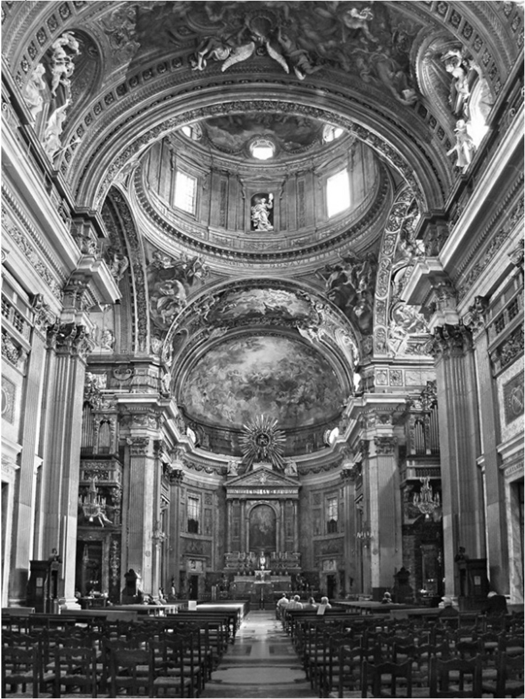 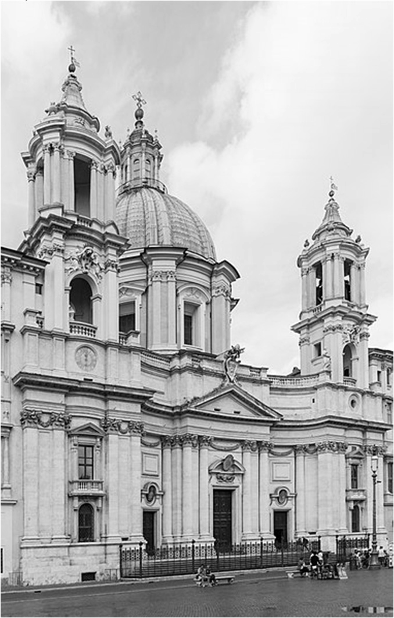

*Il Gesù, a jezsuita rend első temploma, Róma első barokk temploma*

*Sant’Agnese in Agone templom, Róma*

# Melyik állítás jellemző a barokk templomokra a képek alapján? Karikázza be az egyetlen helyes válasz sorszámát!

* 1. A díszes épületek ünnepélyességet sugároztak.
  2. Az egyszerű, letisztult épületek nyugalmat árasztottak.
  3. A zömök, erődszerű épületek védelmet nyújtottak.

# Melyik volt a térhatás növelésének egyik jellemző eszköze a barokk templomokban a képek alapján? Karikázza be az egyetlen helyes válasz sorszámát!

* 1. Az ókori görög templomok mintájára lépcsős talapzatra építették őket.
  2. A templomok falait fehérre meszelték, így világosabbnak tűnt a belső tér.
  3. Kupolát építettek, amelynek nyílásain fény áramlott be.

# Az A) és B) képeken látható templomok két egymást követő évszázadban épültek. Melyek voltak ezek? Karikázza be az egyetlen helyes válasz sorszámát!

1. 14–15. század 2. 15–16. század 3. 16–17. század

# Nevezze meg szakkifejezéssel az egyháztörténetnek azt a folyamatát, amellyel szorosan összefüggött a barokk stílus kibontakozása!

…………………Ellenreformáció……………..

4 pont

# A feladat a Rákóczi-szabadságharchoz kapcsolódik.

**Oldja meg a feladatokat a források és ismeretei segítségével!** (Elemenként 1 pont.)

* + 1. „Az említett jeles Rákóczi Ferenc életének […] kegyelmet adunk, […] beleértve az országban való nyugodt megmaradást is, háza népével, szolgáló nemeseivel vagy szolgáival együtt; ennek végső határidejéül – ha ő a kegyelmet elfogadja, de a hűségeskü letételét el akarja halasztani – három hetet engedélyezünk, az előbb említett megegyezés keltétől számítva.” *(Egy korabeli dokumentumból)*
    2. „Régi dicső szabadságunknak és legfelső törvényes jussunknak [jogunknak] erejével, [...] szabad akaratunkból Hazánkban interregnumot lenni vallunk, tudniillik: Országunkat király nélkül lenni jelentjük és hirdetjük.” *(Országgyűlési határozatból)*
    3. „Ebben a királyságban [Magyarországon] akkoriban nem voltak császári csapatok, a helyőrségeket hiányosan látták el, a várakat és erődöket rosszul őrizték, s így könnyen biztathattam magam azzal, hogy a nép és a nemesség megmozdul majd, és segítségükkel megszerezhetem az erősségeket.” *(II. Rákóczi Ferenc: Emlékiratok)*

# Állítsa időrendbe a forrásokat a bennük leírt események alapján! Írja a források betűjelét a táblázatba! *Kezdje a legkorábbival!*

|  |  |  |
| --- | --- | --- |
| **1.** | **2.** | **3.** |
| c | b | a |

* + - 1. **Mi táplálta II. Rákóczi Ferenc reményét a szabadságharc megindításakor a mozgalom sikerével kapcsolatban? Karikázza be az egyetlen helyes válasz sorszámát!**
         1. A Habsburg Birodalom nem rendelkezett jól felszerelt hadsereggel.
         2. Több társadalmi réteg is elégedetlen volt.
         3. Az uralkodócsalád férfiágon kihalt.

# Nevezze meg szakkifejezéssel az B) betűjelű forrásban leírt jogi lépést!

…………Trónfosztás……………….

# Miért nem élt II. Rákóczi Ferenc az A) betűjelű forrásban leírt lehetőséggel? Válaszát indokolja!

……Nem volt megelégedve, mivel nem akart békét a habsburgokkal…………….

4 pont

# A feladat az első ipari forradalomhoz kapcsolódik.

**Oldja meg a feladatokat a forrás és ismeretei segítségével!** (Elemenként 1 pont.)

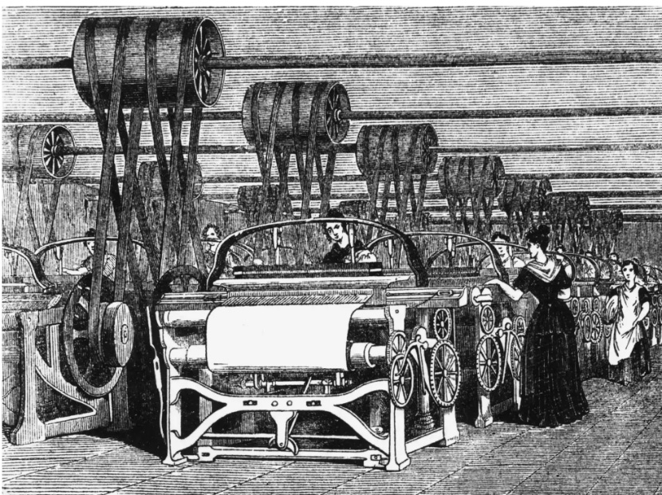

*Szövőgépek a 19. század elején*

1. **Nevezze meg a forrás által ábrázolt üzemformát!** ………Gyár............................

# Mely tényezők járultak hozzá a korszak Angliájában annak az iparágnak a fejlődésé- hez, amelynek egyik üzemét ábrázolja a kép? Karikázza be a két helyes válasz sorszámát!

* 1. Nagy mennyiségben állt rendelkezésre alapanyag, amely részben a gyarmatokról érkezett.
  2. Egyáltalán nem igényelt tőkét, ezért sokan tudtak vállalkozást indítani.
  3. Nem szennyezte a környezetet, ezért nem korlátozták jogszabályokkal.
  4. A növekvő kereslet újításokra ösztönözte a vállalkozókat.
  5. A futószalagnak köszönhetően hatékonyabbá tudták tenni a termelést.

# Nevezze meg azt az erőgépet, amelyik meghajtotta a képen látható szövőgépeket!

…Gőzgép.......................

4 pont

* 1. **A feladat a reformkori Magyarország gazdaságával kapcsolatos.** (komplex tesztfeladat)

**Oldja meg a feladatokat a források és ismeretei segítségével!** (Elemenként 1 pont.)

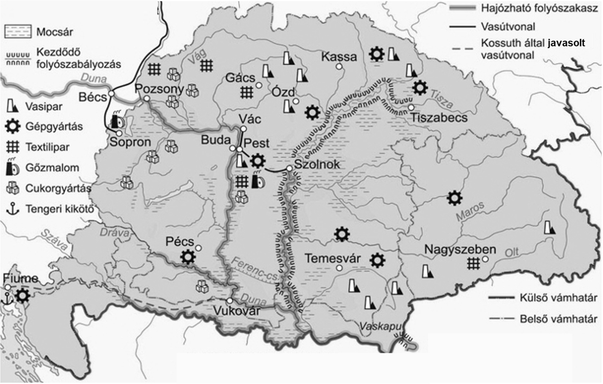

*Magyarország gazdasága a reformkorban*

1. „Nincs más hátra, mint reménykedni, hogy a Duna vize, amely kicsit megduzzadt, újból leapad, és a […] a sziklákba utat tudok vágni. […] Az ottomán [török] porta kedvezően viseltetik a Dunán végzett munkálataink irányában.” *(Széchenyi István levele a havasalföldi fejedelemnek, 1834)*
2. „Ha egyszer honunk belsejét könnyű, biztos és olcsó közlekedési eszközök által a magyar tengerparttal összekötöttük, […] virágzása Magyarhon gyarapodásának fok- mérője lesz; mert hiszen […] csak azáltal lehet virágzóvá, ha az ország […] tengeri kapujává lesz.” *(Kossuth Lajos újságcikke, 1842)*

# Nevezze meg a térképvázlat segítségével azt a szorost, amelyről az A) betűjelű forrás szól! A térképvázlaton szereplő földrajzi nevek közül válasszon!

……………………………………….

# Nevezze meg azt a várost, amelyről a B) betűjelű forrás szól! A térképvázlaton szereplő földrajzi helyek közül válasszon!

……………………………………….

# A forrásokban megjelenő tervezett fejlesztések a közlekedés két újonnan megjelenő eszközével függtek össze. Nevezze meg ezeket!

………………………………………. ……………………………………….

# Fogalmazza meg, mi volt a gazdasági jelentősége annak, hogy kifejezetten a források- ban szereplő útvonalakon lendítsék fel a közlekedést és a kereskedelmet!

…………………………………………………………………………………………………...

# Fogalmazza meg, mi volt a politikai jelentősége annak, hogy kifejezetten a forrásokban szereplő útvonalakon lendítsék fel a közlekedést és a kereskedelmet!

…………………………………………………………………………………………………...

6 pont

# A feladat a Horthy-korszakhoz kapcsolódik.

**Oldja meg a feladatokat a forrás és ismeretei segítségével!** (Elemenként 1 pont.)

„Álmunkból fel-felriadva kérdezzük: lehetséges-e? Csakugyan megtörtént-e mindez? […] Igaz az, hogy Szent István birodalma romokban hever? Hogy történeti tradícióinktól [hagyományainktól] megfosztva, természetes földrajzi kereteinkből kiforgatva, gazdaságilag életképtelenül meredünk, mint a leégett ember, a romok közé? […]

Mindenekelőtt nyíltan s határozottan el kell ismernünk, hogy nemzetünk belső életének erkölcsi alapjául, s irányító elvéül a keresztény világnézetet és erkölcsöt kell elfogadnunk, s hogy aki ezt az elvet megtámadja vagy mellőzi, nemzetünk erkölcsi újjászületését s egészséges fejlődését veszélyezteti. Nem fogadhatjuk el […] [a] liberalizmus elvét. […] Éppúgy nem fogadhatjuk el s nem részesíthetjük semmiféle jogban vagy védelemben azt az álszocializmust, mely az osztálygyűlölet alapján áll. […] Minthogy egészséges nemzeti, erkölcsi és kulturális életről ott lehet szó, ahol a társadalom túlnyomó része általános anyagi jólétnek örvend […], azért a keresztény és nemzeti reformmunkának mindenekelőtt erős és egészséges szociálpolitikában kell megnyilatkoznia.” *(Bangha Béla szerzetes, író, újságíró, 1920)*

# Mi az az esemény, amelyre a szerző az idézett forrásrészlet első bekezdésében utal?

……………………………………….

# Nevezze meg azt a politikai eszmét, amelyet a szerző „álszocializmusnak” nevez!

……………………………………….

# Az új ellenforradalmi vezetés mely intézkedése feleltethető meg a szöveg aláhúzott mondatának? Karikázza be az egyetlen helyes válasz sorszámát!

* 1. Nyugdíjbiztosítás bevezetése a teljes társadalom számára.
  2. Lakótelepi (házgyári) lakások tömeges építése.
  3. Országos földreform megvalósítása.

# Melyik állítás igaz az idézett forrásrészlet szerzőjére? Karikázza be az egyetlen helyes válasz sorszámát!

* 1. Fontosnak tartja a nacionalizmus eszméjét.
  2. Az egyéni szabadságjogok megerősítését tekinti elsődleges feladatnak.
  3. A teljes egyenlőség megteremtésére buzdít.

4 pont

# A feladat az első világháborúval kapcsolatos.

**Oldja meg a feladatokat a források és ismeretei segítségével!** (Elemenként 1 pont.)

* + 1. „A szerb királyságot makacsul oltalmazza Ferenc József király ellen […]. Azért szabadítja föl, azért pártolja, azért hizlalja föl a Balkán-népeket, hogy mikor majd maga Konstantinápolyba beült, fölfalja őket.” *(Budapesti Hírlap, 1914. augusztus 1.)*

# Nevezze meg azt a nagyhatalmat, amelyikről az A) betűjelű forrás szól!

…………………………………….

* + 1. „Véres csaták egész sorában verték meg [a németek ennek az országnak a sere- geit].[…] Leterítették hozzájuk a belgákat, és hogy a komikum se hiányozzék a tragédi- ából, egy partra tett angol lovasdandár is jelentkezik a harctéren, hogy veretlen ne maradjon.” *(Budapesti Hírlap, 1914. augusztus 25.)*

# Nevezze meg azt a nagyhatalmat, amelynek területe ellen irányult a B) betűjelű forrásban leírt német támadás!

…………………………………….

* + 1. „Ez az ország negyedfél évtizede él szövetségben velünk és Németországgal és megszámlálhatatlan javait élvezte ennek a frigynek [szövetségnek]. És most az álnok Anglia titkos ajánlatot tesz neki, hogy adjon módot a brit flottának az Adriai-tengeren való operációra [hadműveletre].” *(Budapesti Hírlap, 1914. augusztus 26.)*

# Nevezze meg azt a hatalmat, amelyikről az C) betűjelű forrás szól!

…………………………………….

# Melyik szövetségi rendszer tagjaként vettek részt a háborúban azok az államok, amelyek együttműködését említi mindhárom forrás? Nevezze meg a szövetségi rendszert!

…………………………………….

4 pont

# A feladat Németország újraegyesítésével kapcsolatos.

**Oldja meg a feladatokat a források és ismeretei segítségével!** (Elemenként 1 pont.)

„Mindenekelőtt azonnali intézkedésekre van szükség, melyeket az elmúlt hetek eseményei [a berlini fal lebontása], [és] különösen a menekültáradat […] indokol. […] [Továbbá] felajánlottam, hogy átfogóan bővítjük segítségünket és együttműködé- sünket, ha az NDK kötelezi magát arra, hogy politikai és gazdasági rendszerében alapvető és visszafordíthatatlan átalakulást indít el. […] A gazdasági segítség csak akkor lehet hatásos, ha a gazdasági rendszerben alapvető reformokat indítanak el. Ezt mutatják a tapasztalatok valamennyi […**a)**…]-tagállamban. […]

Európa megosztottságának és Németország megosztottságának leküzdése messze- ható és lendületes lépéseket tesz szükségessé a leszerelésben és fegyverzet- ellenőrzésben. […] A […**b)**…] tagállamaival – beleértve az NDK-t is – folytatott kétoldalú eszmecseréken azon fáradozunk, hogy támogassuk ezt a folyamatot.” *(Helmuth Kohl beszéde)*

# Mely intézmények megnevezése hiányzik az idézett forrás betűjelekkel jelzett részeiből? Írja a megfelelő intézményneveket a pontozott sorokra! A felsorolt megnevezések közül válasszon! *Két megnevezés kimarad.*

***Intézménynevek:*** Európai Unió, KGST, NATO, Varsói Szerződés

**a)** ………………………………………… **b)** …………………………………………

# Mikor hangzott el az idézett beszéd? Karikázza be az egyetlen helyes válasz sorszámát!

1. 1988. április 2. 1989. november 3. 1990. december 4. 1991. július

# Melyik állítás igaz az idézett részletre? Karikázza be az egyetlen helyes befejezés sorszámát!

Helmuth Kohl beszédének idézett részében …

1. bejelentette Németország újraegyesítését.
2. megfogalmazta a Németország újraegyesítéséhez vezető folyamat lépéseit.
3. aggályait fejezte ki Németország újraegyesítésének várható következményeire vonatkozóan.

4 pont

# A feladat a Kádár-korszakkal kapcsolatos.

**Oldja meg a feladatokat a források és ismeretei segítségével!** (Elemenként 1 pont.)

* + 1. „Szeretném, ha kijönnének Jászárokszállás községbe, ahol [a népnevelő csoportok] a parasztokat félholtra verik, addig, míg alá nem írják a belépési nyilatkozatot: erről meggyőződtem sajnos, bár ez inkább anarchia, mint kommunizmus. […] [Aláírás:] Jászárokszállás dolgozó népe nevében egy valódi kommunista.” *(Egy a pártbizottságnak küldött levél, 1959)*
    2. „A megyeszékhelyen mondták, hogy volt falu, ahol a helyi vezetők levelet írtak az egyik pesti egyetemre, hogy az ott tanuló falubéli fiának ne adjanak jó bizonyítványt, mert az apja nem akar belépni a tsz-be. Olyasmi is előfordult, hogy egyik-másik ipari üzem túlbuzgó vezetői elbocsátottak néhány embert a munkából, mert nem lépett tsz- be [termelőszövetkezetbe] a rokonságuk. Az efféle vakbuzgóság ellen azonban komoly szigorral lép fel a kormányzat.” *(Csák Gyula író, 1971)*
    3. „A mai helyzetben és még nagyon sokáig a jövedelemelosztás módja, az ösztönző premizálás jelentős mértékben meghatározza a tagok részvételét a közös munkában. […] Mezőgazdaságunk fejlesztésére sokat fordít az állam. Helyes, ha a technika, a gép, a műtrágya, a szakszerű vezetés találkozik a másikkal, a tagok jó munkakedvével.” *(Losonczi Pál fölművelésügyi miniszter beszéde, 1961)*
    4. 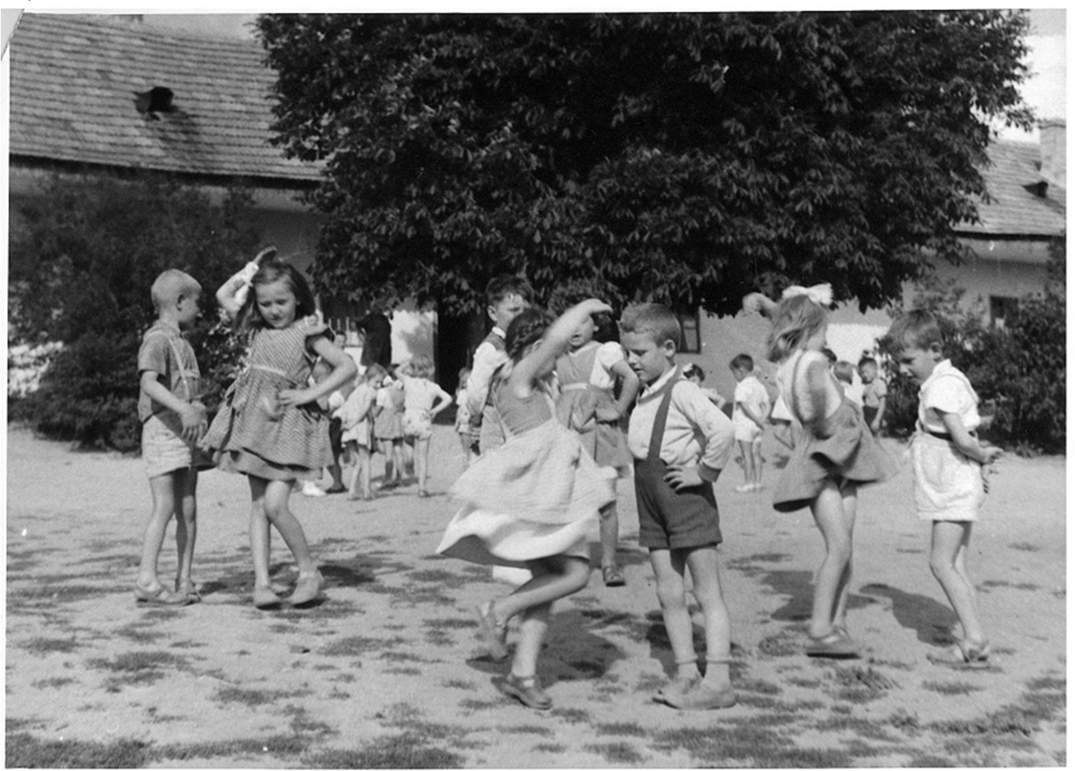

*Egy termelőszövetkezeti nyári óvoda,*

*1960-as évek*

# Melyik állítás igaz a feladat összes (szöveges és képi) forrására? Karikázza be az egyetlen helyes állítás sorszámát!

* + - * 1. A források szerzői elítélték a téeszesítést.
        2. A források szerzői nem kérdőjelezték meg a kommunista ideológiát.
        3. A források szerzői támogatták a téeszesítés erőszakos módját.

# Mely módszerekkel érték el a termelőszövetkezetbe való belépést a források alapján? Karikázza be a két helyes állítás sorszámát!

* + - * 1. A parasztoktól piaci áron vették meg földjeiket.
        2. A népnevelő csoportok fizikai erőszakot alkalmaztak.
        3. Az óvodás gyermekeket is nyári munkára kötelezték.
        4. Akadályozták a rokonok előmenetelét.
        5. A népnevelő csoportok tevékenyen hozzájárultak a mezőgazdaság modernizációjához.

# Fogalmazzon meg egy korabeli – a forrásokban megjelenő – gazdasági érvet a téeszesí- tés mellett!

…………………………………………………………………………………………………

4 pont

# A feladat Magyarország 1945 utáni demográfiai viszonyaival kapcsolatos.

**Adja meg a grafikonon szereplő nyilak közül annak a sorszámát, amely az állítást alátámasztó változásra mutat! Írja a nyilak sorszámát a táblázat megfelelő mezőibe!** *Egy mezőbe egy sorszámot írjon! Egy sorszám kimarad.* (Elemenként 1 pont.)

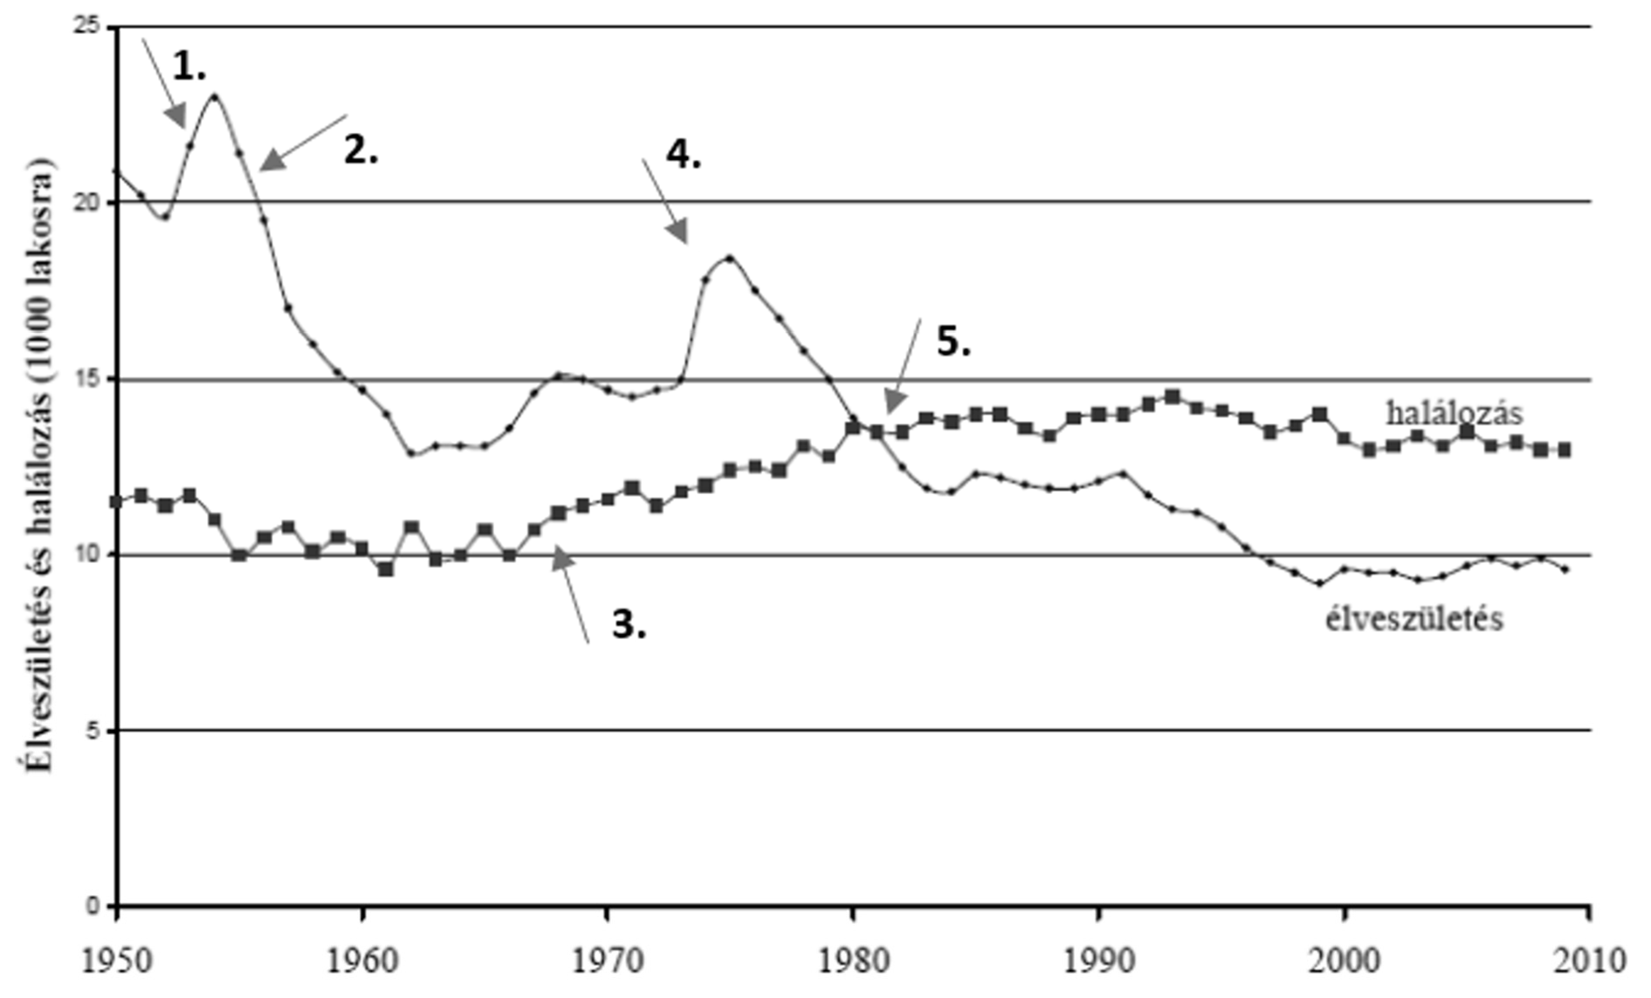

*Élveszületések és halálozások Magyarországon (1000 lakosra)*

|  |  |
| --- | --- |
| **Állítás** | **A nyíl sorszáma** |
| **a)** Az egyre inkább terjedő dohányzás, alkoholizmus és az öngyilkosságok számának növekedése elkezdett hatást gyakorolni a népesedési adatokra. |  |
| **b)** A szigorú abortusztilalom és a gyermektelenek megadóztatása éreztette hatását. |  |
| **c)** Csökkenni kezdett a népesség. |  |
| **d)** Egy nagy létszámú nemzedék tagjai váltak ekkor szülőkké. |  |

4 pont

# SZÖVEGES, KIFEJTENDŐ FELADATOK

**Olvassa el figyelmesen!**

A következő feladatok közül összesen **kettőt** kell kidolgoznia. Az alábbi szabályok alapján kell választania:

Kidolgozandó:

***egy***, az **egyetemes** történelemre vonatkozó **rövid** feladat,

***egy***, a **magyar történelemre** vonatkozó **hosszú** feladat.

A rövid egyetemes és a hosszú magyar feladat **más korszakra** – az egyik az 1849-ig tartó, a másik az 1849 utáni korszakra – vonatkozzon! *(A táblázatban a korszakokat kettős vonal választja el.)*

# Tanulmányozza figyelmesen a feladatokat!

|  |  |  |  |  |
| --- | --- | --- | --- | --- |
|  | **Korszak** | **Sorszám** | **Feladat** | **A feladat típusa** |
| Egyetemes történelem | 1849-ig | 13. | **Az angol alkotmányos monarchia** | rövid |
| 1849  után | 14. | **A második világháború kirobbanása** | rövid |
| Magyar történelem | 1849-ig | 15. | **Az Erdélyi Fejedelemség etnikai és vallási viszonyai** | hosszú |
| 1849  után | 16. | **A gazdasági rendszerváltoztatás** | hosszú |

A feladatok tanulmányozása után **karikázza be a választott feladatok sorszámát**! A következő táblázatban feltüntettük a két választási lehetőséget.

# Jelölje X-szel a választását a megfelelő sorban! Csak az egyik lehetőséget jelölje!

|  |  |
| --- | --- |
| **A választott feladatok sorszáma** | **Választásának jelölése X jellel** |
| 13. és 16. |  |
| 14. és 15. |  |

A feladatok közül **csak a választott kettőt dolgozza ki**! Válaszait az azonos típusú feladatokat követő pontozott vonalakra írja!

A feladatok kidolgozása előtt tanulmányozza a 2. oldalon található útmutatót!

A válaszok elkészítése során **fogalmazvány** (piszkozat) készíthető!

**A feladatok után az értékelési szempontok szerepelnek, az elért pontszámokat a javító tanár állapítja meg.**

* 1. **A feladat a kora újkori Anglia történetéhez kapcsolódik.** (rövid)

**Mutassa be a forrás és ismeretei segítségével a parlament szerepét az angol alkotmányos monarchia működésében!**

„Az egyházi és világi főrendek és a közrendűek meghívólevelükből, illetve megválasz- tásukból következően, a nemzet egészének szabad képviseletében összegyűlvén, komoly megfontolás tárgyává tették az említett cél eléréséhez a legalkalmasabbnak tetsző eszközöket, s először is (ahogy hasonló esetekben azt őseik rendszerint csele- kedték) ősi jogaik és szabadságaik megvédése és megerősítése érdekében kijelentik, […] hogy a parlament tagjainak megválasztása szabadon kell hogy történjék.” *(Jognyilatkozat)*

# A feladat a második világháború kirobbanásával kapcsolatos.

**Mutassa be a forrás és ismeretei segítségével Lengyelország megtámadásának körülményeit! Válaszában térjen ki a nyugat-európai nagyhatalmak magatartására is!**

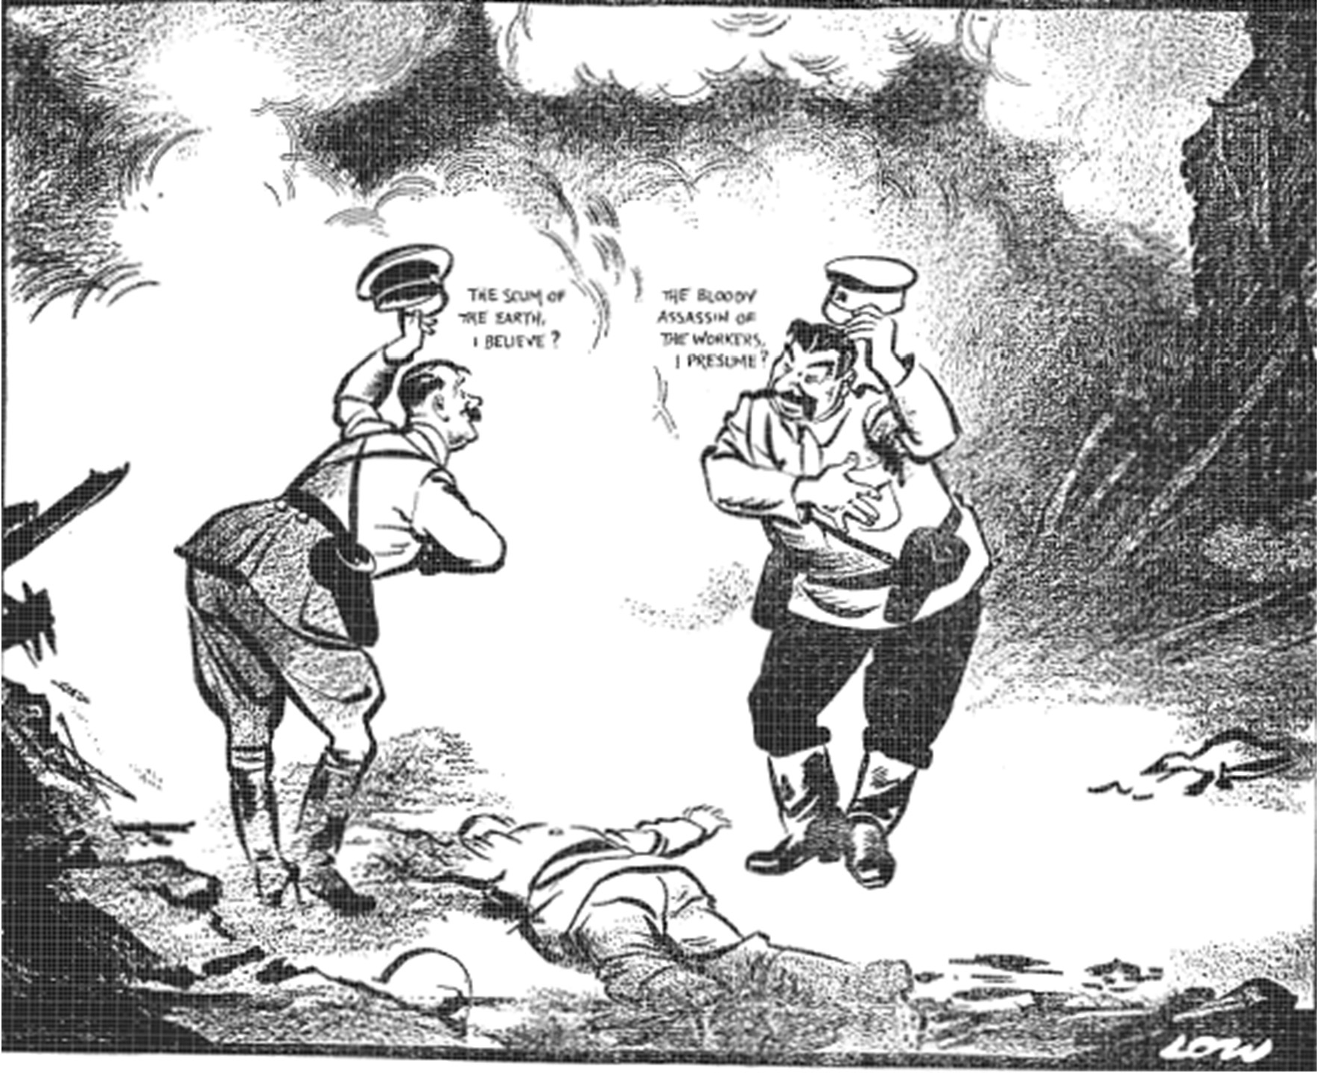

*Brit karikatúra, 1939. szeptember 20. A címe: „Randevú”. A bal oldalon látható alak Hitler, mellette a felirat: „A világ söpredéke, ha jól sejtem.” A jobb oldalon látható alak Sztálin, mellette a felirat: „A munkások véres kezű gyilkosa, feltételezem.”*

*A választott rövid, az egyetemes történelemre vonatkozó feladat sorszáma: …… A feladat kidolgozása:*

..………………………………………………………………………………………………….

..………………………………………………………………………………………………….

..………………………………………………………………………………………………….

..………………………………………………………………………………………………….

..………………………………………………………………………………………………….

..………………………………………………………………………………………………….

..………………………………………………………………………………………………….

..………………………………………………………………………………………………….

..………………………………………………………………………………………………….

..………………………………………………………………………………………………….

..………………………………………………………………………………………………….

..………………………………………………………………………………………………….

..………………………………………………………………………………………………….

..………………………………………………………………………………………………….

..………………………………………………………………………………………………….

..………………………………………………………………………………………………….

|  |  |  |  |
| --- | --- | --- | --- |
| Szempontok | | Elérhető | Elért |
| pont | |
| Feladatmegértés | | 2 |  |
| Tájékozódás térben és időben | T | 2 |  |
| Kommunikáció,  a szaknyelv alkalmazása | K1 | 2 |  |
| K2 | 2 |  |
| Ismeretszerzés, források használata | F | 3 |  |
| Történelmi gondolkodás és történelmi ismeretek | E1 | 3 |  |
| E2 | 3 |  |
| **Összpontszám / Vizsgapont** | | **17** |  |

# A feladat a kora újkori magyar történelemmel kapcsolatos. (hosszú)

**Mutassa be a források és ismeretei segítségével az önálló Erdélyi Fejedelemség etnikai és vallási viszonyainak fő jellemzőit!** *Használja a középiskolai történelmi atlaszt!*

„[A székely nép] ma körülbelül 30 000 embert tud fegyverbe állítani […]. Többnyire lovon harcolnak; semmi hadifelszerelésük, semmi fényes fegyverzetük, semmi katonai pompájuk nem tűnik fel, hanem számukban és ősi lelki erényeikben bízva, keményen harcolnak. […] Törvényeikben és életmódjukban különböznek a magyaroktól.”

„[A szászok] igen szorgalmasak, dolgosak, leginkább kereskedéssel és mindenfajta iparral foglalkoznak. […] Olyan buzgók az épületek emelésében, a földmívelésben és a szőlőművelésben, hogy Erdélynek annál a részénél, amelyet a szászok laknak, nincs ma szebb vagy termékenyebb.”

„A magyarok, akik elsősorban számítanak nemeseknek Erdélyben, […] földjüket kitű- nően művelik, nem városokban laknak, hanem faluszerűen, várakban és házakban. Akiknek jobban megy a sora, ha nem is kimagasló emberek, tágas és szép házat építenek, egyesek kőből, mások fából. Az állami életben részt vesznek, műveltebb erkölcsökre törekszenek, bőségesen étkeznek.”

*(Részletek Verancsics Antal katolikus püspök, író Erdélyről szóló művéből, 16. század)*

# A feladat a rendszerváltoztatáshoz kapcsolódik. (hosszú)

**Mutassa be a források és ismeretei segítségével a gazdasági rendszerváltoztatás fő eredményeit és nehézségeit! Válaszában térjen ki a külkereskedelem átalakítására is!**

„E törvény alapján kárpótlás illeti meg azokat […], akiknek magántulajdona az 1949. június 8-át követően alkotott […] jogszabályok alkalmazása által sérelmet szenvedett. […]

Az állam biztosítja, hogy a kárpótlási jegyet annak birtokosa az e törvényben foglalt feltételekkel

a) az állami tulajdon privatizációja során értékesítésre kerülő vagyontárgyak, részvények, üzletrészek megvásárlására felhasználhatja.” *(1991. évi XXV. törvény a kár- pótlásról)*

40

35

35

30

25

20

15

10

5

0

1988 1989 1990 1991 1992 1993 1994 1995 1996 1997 1998

Százalék



28,9

28,2

23

22,5

23,6

18,8

15,5

17

18,3

14,3

*Az éves infláció alakulása 1988 és 1998 között*

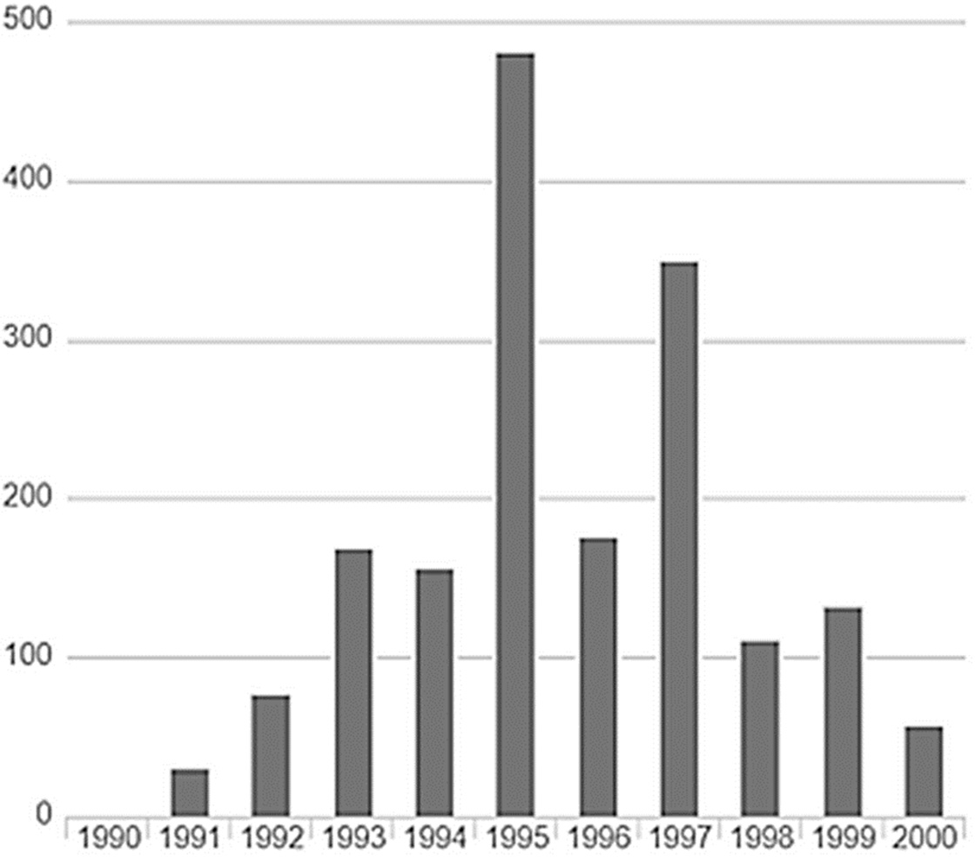

*Privatizációs bevételek 1990 és 2000 között (milliárd forint)*

*A választott hosszú, a magyar történelemre vonatkozó feladat sorszáma: …… A feladat kidolgozása:*

..………………………………………………………………………………………………….

..………………………………………………………………………………………………….

..………………………………………………………………………………………………….

..………………………………………………………………………………………………….

..………………………………………………………………………………………………….

..………………………………………………………………………………………………….

..………………………………………………………………………………………………….

..………………………………………………………………………………………………….

..………………………………………………………………………………………………….

..………………………………………………………………………………………………….

..………………………………………………………………………………………………….

..………………………………………………………………………………………………….

..………………………………………………………………………………………………….

..………………………………………………………………………………………………….

..………………………………………………………………………………………………….

..………………………………………………………………………………………………….

..………………………………………………………………………………………………….

..………………………………………………………………………………………………….

..………………………………………………………………………………………………….

..………………………………………………………………………………………………….

..………………………………………………………………………………………………….

..………………………………………………………………………………………………….

..………………………………………………………………………………………………….

..………………………………………………………………………………………………….

..………………………………………………………………………………………………….

..………………………………………………………………………………………………….

..………………………………………………………………………………………………….

..………………………………………………………………………………………………….

..………………………………………………………………………………………………….

..………………………………………………………………………………………………….

..………………………………………………………………………………………………….

..………………………………………………………………………………………………….

|  |  |  |  |
| --- | --- | --- | --- |
| Szempontok | | Elérhető | Elért |
| pont | |
| Feladatmegértés | | 2 |  |
| Tájékozódás térben és időben | T1 | 2 |  |
| T2 | 2 |  |
| Kommunikáció,  a szaknyelv alkalmazása | K1 | 2 |  |
| K2 | 2 |  |
| K3 | 2 |  |
| Ismeretszerzés, források használata | F1 | 3 |  |
| F2 | 3 |  |
| F3 | 3 |  |
| Történelmi gondolkodás és történelmi ismeretek | E1 | 3 |  |
| E2 | 3 |  |
| E3 | 3 |  |
| E4 | 3 |  |
| **Összpontszám / Vizsgapont** | | **33** |  |

**A feladatlapon szereplő források (kép, ábra, térkép, adatsor) forrásai:**

1. Borhegyi–Szabados: Történelem 9. Oktatási Hivatal, Budapest, 2020. [https://www.nkp.hu](http://www.nkp.hu/tankonyv/tortenelem_9_nat2020/lecke_03_009)/tankony[v/tortenelem_9_nat2020/lecke_03_009](http://www.nkp.hu/tankonyv/tortenelem_9_nat2020/lecke_03_009)
2. http[s://ww](http://www.nkp.hu/tankonyv/tortenelem_9_nat2020/lecke_06_021)w.nk[p.hu/tankonyv/tortenelem_9_nat2020/lecke_06_021](http://www.nkp.hu/tankonyv/tortenelem_9_nat2020/lecke_06_021) https://mek.oszk.hu/10600/10604/10604.htm#2
3. https://it.wikipedia.org/wiki/Architettura_barocca#/media/File:Lazio_Roma_Gesu1_tango7174.jpg https://commons.wikimedia.org/wiki/File:Sant%27Agnese_in_Agone_facade,_Rome,_Italy.jpg
4. http[s://ww](http://www.nkp.hu/tankonyv/tortenelem_10_nat2020/lecke_04_012)w.nk[p.hu/tankonyv/tortenelem_10_nat2020/lecke_04_012](http://www.nkp.hu/tankonyv/tortenelem_10_nat2020/lecke_04_012) https://hu.wikipedia.org/wiki/%C3%93nodi_orsz%C3%A1ggy%C5%B1l%C3%A9s http[s://www.arcan](http://www.arcanum.com/hu/online-kiadvanyok/Szoveggyujtemeny-szoveggyujtemeny-1/a-kuruc-kor-)um[.co](http://www.arcanum.com/hu/online-kiadvanyok/Szoveggyujtemeny-szoveggyujtemeny-1/a-kuruc-kor-)m[/h](http://www.arcanum.com/hu/online-kiadvanyok/Szoveggyujtemeny-szoveggyujtemeny-1/a-kuruc-kor-)u[/online-kiadvanyok/Szoveggyujtemeny-szoveggyujtemeny-1/a-kuruc-kor-](http://www.arcanum.com/hu/online-kiadvanyok/Szoveggyujtemeny-szoveggyujtemeny-1/a-kuruc-kor-) irodalma-A2A/ii-rakoczi-ferenc-1676-1735-A2C/emlekiratok-reszletek-A2D/rakoczi-ferenc-fejedelem- emlekiratai-a-magyarorszagi-haborurol-1703-tol-annak-vegeig-A36/1703- A37/?list=eyJmaWx0ZXJzIjogeyJNVSI6IFsiTkZPX0tPTllfU3pvdmVnZ3l1anRlbWVueV8xIl19LCAicXVlcnki OiAiRXN6ZSBUYW1cdTAwZTFzIn04**.**
5. http[s://www.th](http://www.thoughtco.com/francis-cabot-lowell-the-textile-revolution-1991932)ough[tco.com/francis-cabot-lowell-the-textile-revolution-1991932](http://www.thoughtco.com/francis-cabot-lowell-the-textile-revolution-1991932)
6. Száray Miklós: Történelem III. középiskolák számára, 11. évfolyam. Forrásközpontú történelem. Nemzeti Tankönyvkiadó, Budapest, 2011.
7. Borhegyi Péter – dr. Nánay Mihály: Történelem 11. Oktatási Hivatal. Budapest, 2020.
8. https://adt.arcanum.com/hu
9. Helmuth Kohl Németország-politikájának tízpontos terve. In: A német kérdés 1945–1990. Dokumentumgyűjtemény. Válogatta: Németh István. Nemzeti Tankönyvkiadó, Budapest, 1993.
10. Kommunista hadjárat a magyar vidék ellen | Nemzeti Emlékezet Bizottsága (neb.hu) Horváth Gergely Krisztián: Kétségbeesésemben írtam. phpNtH1jv.pdf (neb.hu)

Varga Zsuzsanna: A termelőszövetkezetek és az agrárirányítás közötti párbeszéd formálódása az átszervezést követő években. Történeti Tanulmányok 7. (1999) (oszk.hu)

„Minden kényszer nélkül” - Válogatás a téeszesítés befejezésének levéltári dokumentumaiból | Magyar Nemzeti Levéltár (gov.hu)

1. Történelem középszintű írásbeli vizsga, 2011. október.

https://dload-oktatas.educatio.hu/erettsegi/feladatok2011osz/kozep/k_tort_11okt_fl.pdf

1. Boronkai–Gianone–Kormos–Kovács–Simonkay–Tamásiné: Történelem 10. Szent István Társulat, Bp. 2021
2. https://en.wikipedia.org/wiki/File:Davidlowrendezvous.png David Low, Evening Standard, 1939. szeptember 20.
3. Verancsics Antal Erdélyről (De situ Transsylvaniae, Moldaviae et Transalpinae) https://adatbank.ro/html/alcim_pdf8431.pdf
4. https://net.jogtar.hu/jogszabaly?docid=99100025.tv http[s://www.k](http://www.ksh.hu/docs/hun/xstadat/xstadat_eves/i_qsf001.html)sh.h[u/docs/hun/xstadat/xstadat_eves/i_qsf001.html](http://www.ksh.hu/docs/hun/xstadat/xstadat_eves/i_qsf001.html) https://index.hu/gazdasag/magyar/2011/05/27/allam_es_energetika/

|  |  |  |  |
| --- | --- | --- | --- |
|  | | pontszám | |
| maximális | elért |
| **I. Egyszerű, rövid választ igénylő**  **feladatok** | 1. feladat | 4 |  |
| 2. feladat | 4 |  |
| 3. feladat | 4 |  |
| 4. feladat | 4 |  |
| 5. feladat | 4 |  |
| 6. feladat | 4 |  |
| 7. feladat | 6 |  |
| 8. feladat | 4 |  |
| 9. feladat | 4 |  |
| 10. feladat | 4 |  |
| 11. feladat | 4 |  |
| 12. feladat | 4 |  |
| **Összesen** | **50** |  |
| **I. Elért pontszám egész számra kerekítve** | |  |
| **II. Szöveges (kifejtendő) feladatok** | 13. feladat | 17 |  |
| 14. feladat | 17 |  |
| 15. feladat | 33 |  |
| 16. feladat | 33 |  |
| **Összesen** | **50** |  |
| **II. Elért pontszám egész számra kerekítve** | |  |
|  | **I. + II.**  **Az írásbeli vizsgarész pontszáma** | **100** |  |

dátum javító tanár

|  |  |  |
| --- | --- | --- |
|  | pontszáma **egész számra** kerekítve | |
| elért | programba  beírt |
| I. Egyszerű, rövid választ igénylő feladatok |  |  |
| II. Szöveges (kifejtendő) feladatok |  |  |

dátum dátum

javító tanár jegyző